Цель работы: экспериментальное изучение характеристик вакуумного диода и определение работы выхода электронов из вольфрама.
1. Теория работы
В данной работе для изучения термоэлектронной эмиссии используется вакуумный диод. Исследуемый диод состоит из проволочного электрода (катода), изготовленного из вольфрама, и окружающего его другого электрода(анода). Электроды находятся в стеклянном баллоне, из которого удален воздух. Катод накаливается до высокой температуры вследствие пропускания через него электрического тока. Если анод имеет положительный относительно катода потенциал, то электрическое поле вызывает направленное движение электронов, испущенных катодом, к аноду. Так возникает электрический ток в вакууме.
Основным свойством диода является его односторонняя проводимость, что находит применение для выпрямления переменного тока, детектирования радиосигналов и др. аналогичных целей. При отрицательных напряжениях U_{A} на аноде (U_{A}<0) ток через диод практически равен 0, поскольку в этом случае только незначительная часть электронов имеет энергию достаточную, чтобы достигнуть анода. При достаточно больших анодных напряжениях ток I_{A} практически перестает меняться, т.е. достигает насыщения. В этом случае объемный заряд незначителен и почти все испущенные катодом электроны достигают анода. Величина тока насыщения I ₀ существенно зависит от температуры Т катода. Плотность тока насыщения j=I₀/S, где S-площадь поверхности катода, определяется формулой Ричардсона-Дешмана: j=I₀/S=G*T²*exp(-W/(k*T))
Здесь к=1,38*10⁻²³ Дж/К-постоянная Больцмана, G-эмиссионная постоянная, зависящая от материала катода.
2. Результаты измерений и расчёты

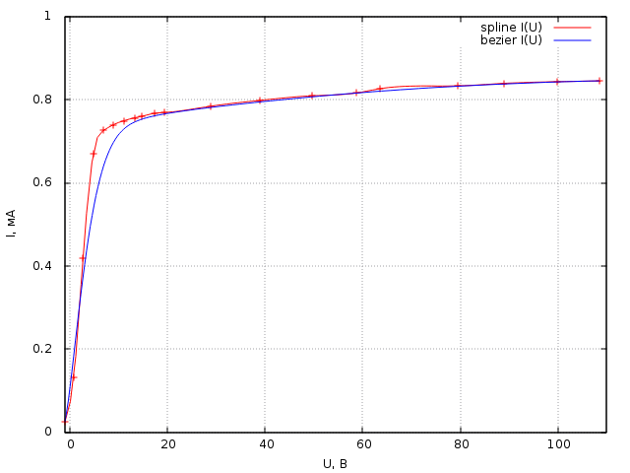

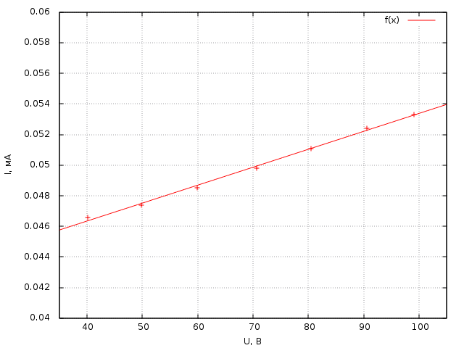
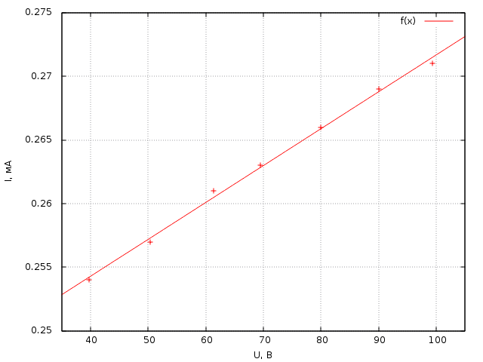

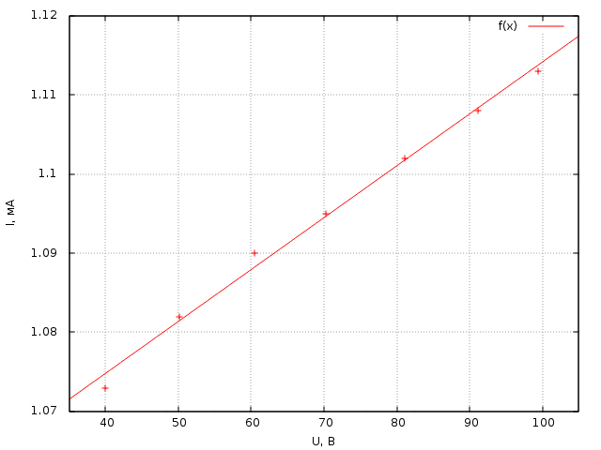
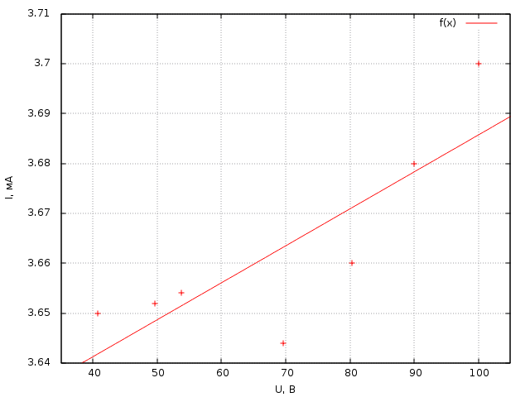

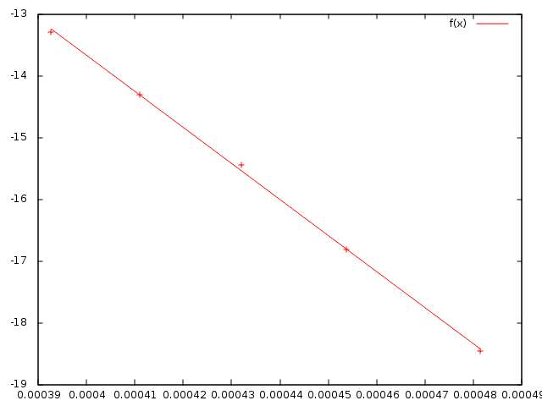
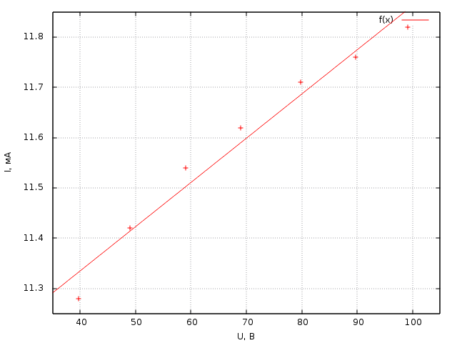

3. Расчёт погрешности
Погрешность измерения Т

Проводим измерение погрешности на основе 1 эксперимента.

Погрешность измерения G

